附件

**广西师范大学实验室安全知识学习考试系统操作示例**

**一、系统登录**

输入网址http://172.16.130.145/AQZR/登录实验室安全学习考试系统，初始账号、密码均为学生学号/教工工号。 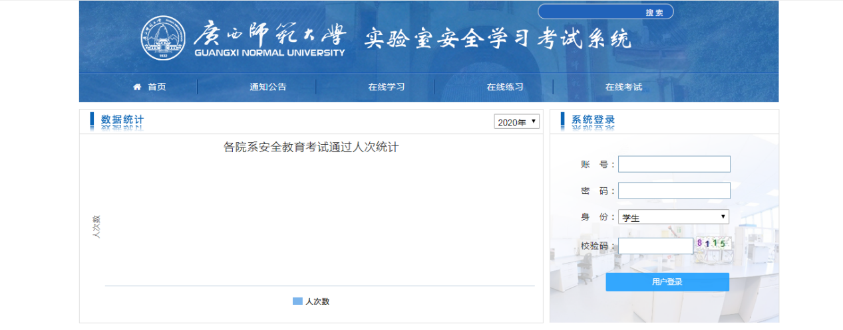

1. **在线学习**

1.点击 “在线学习”按照学科分类对自己需要掌握的内容进行学习。

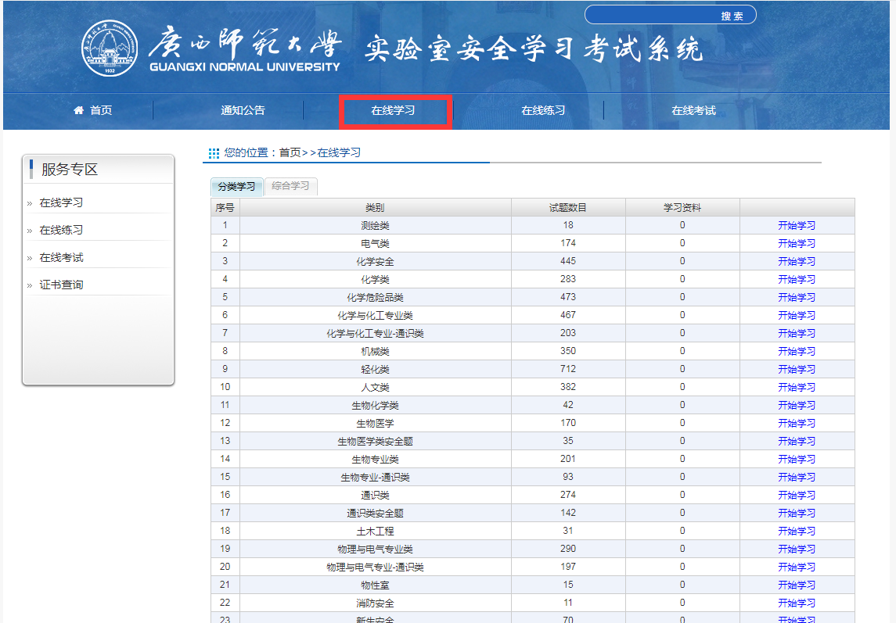

2.点击“在线练习”按照类别进行题目练习

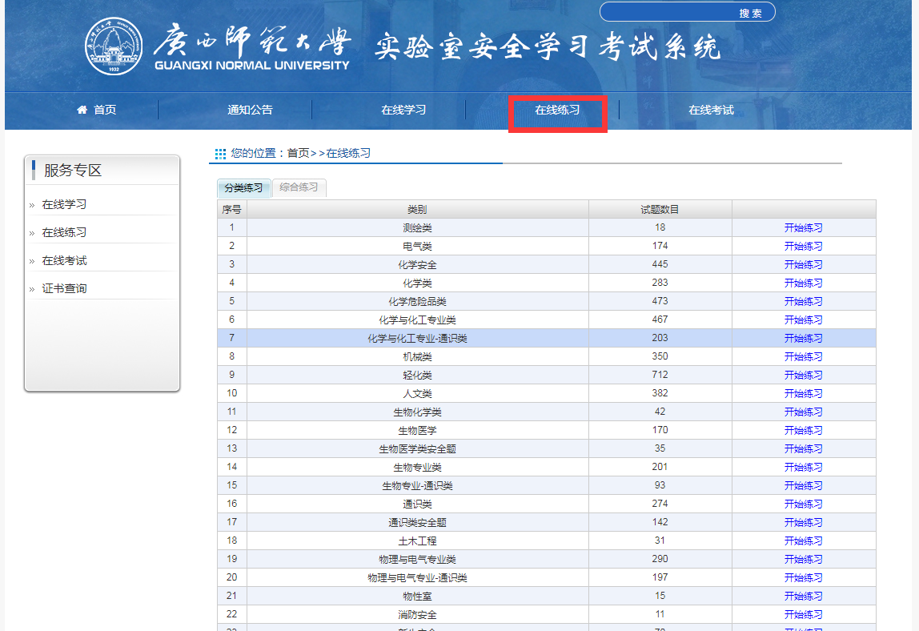

**三、在线考试**

1.点击“在线考试”进入考场进入考试界面。部分专业设置的是专业试卷，若在“普通试卷”处未找到试卷请点击“专业试卷”。如果“专业试卷”和“普通”试卷中均有试题，请选择与本人专业对应的试卷考试。

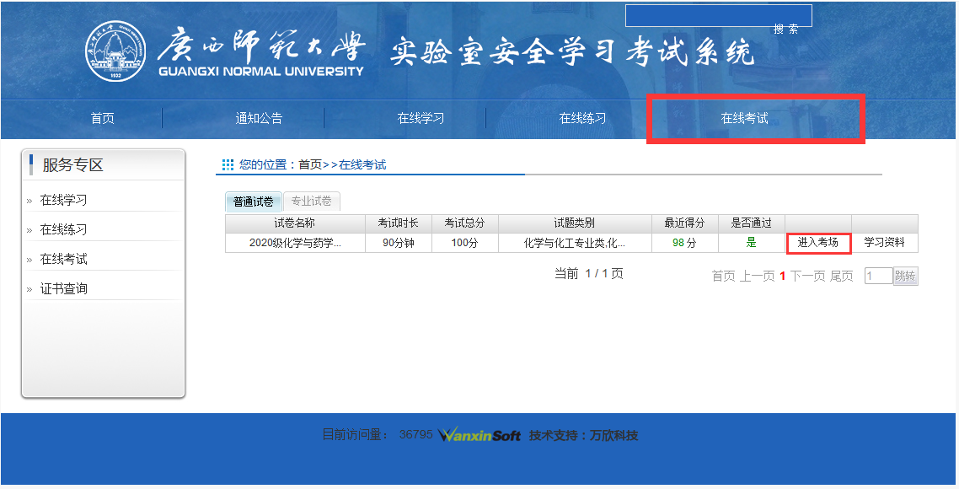

2.完成答题后点击交卷，完成考试

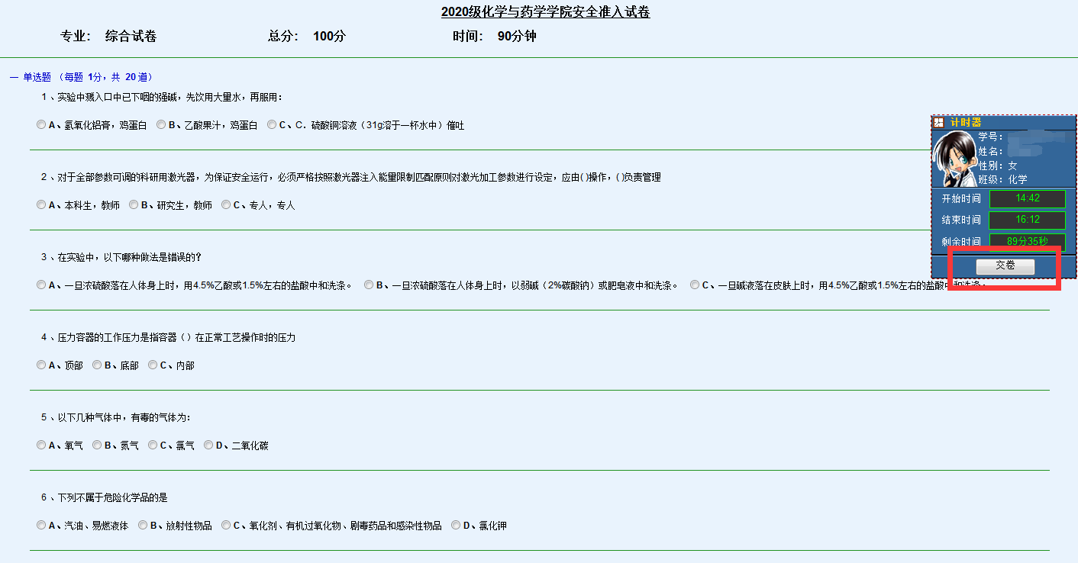

**四、通过考试后点击证书查询，生成证书**

考试合格后，在页面左侧导航栏点击“证书查询”可生成、查看实验室安全准入证书。

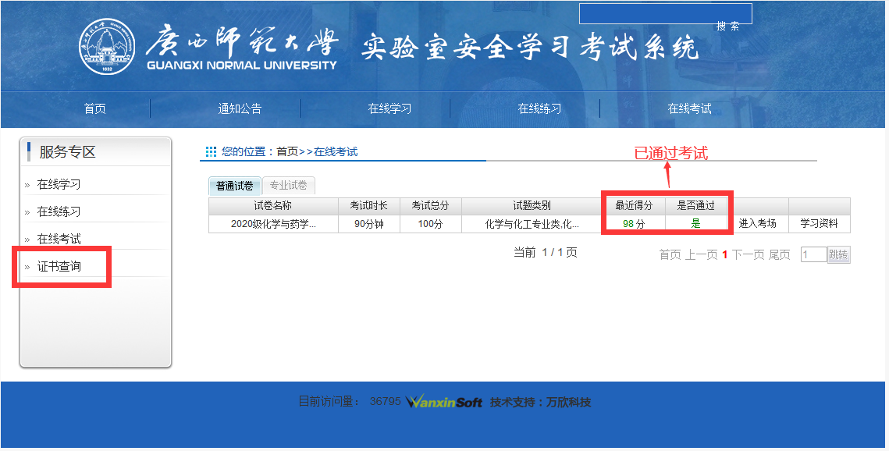

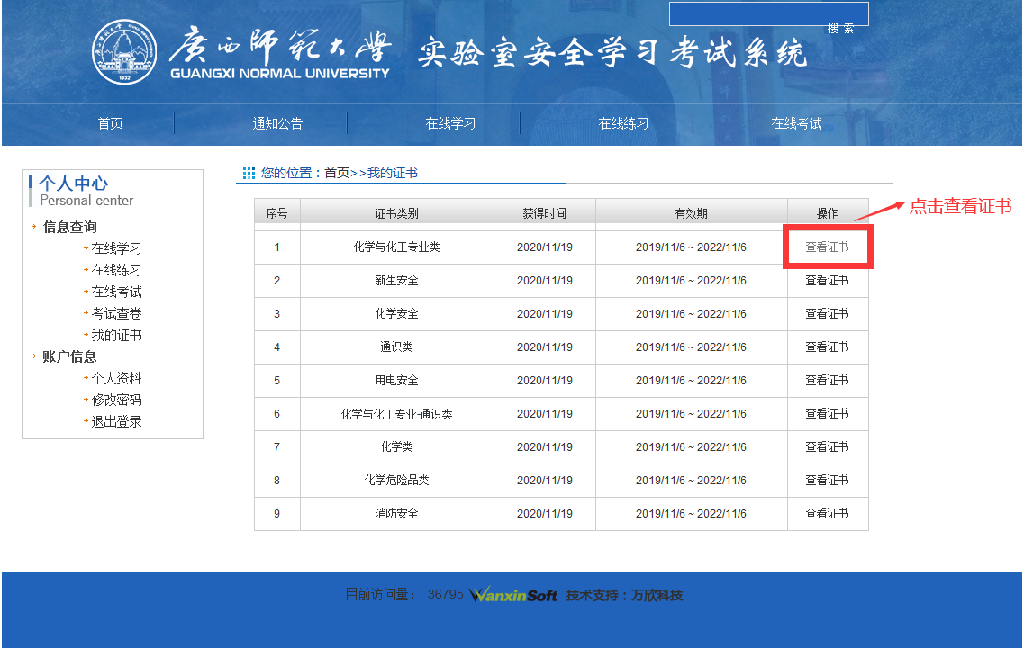

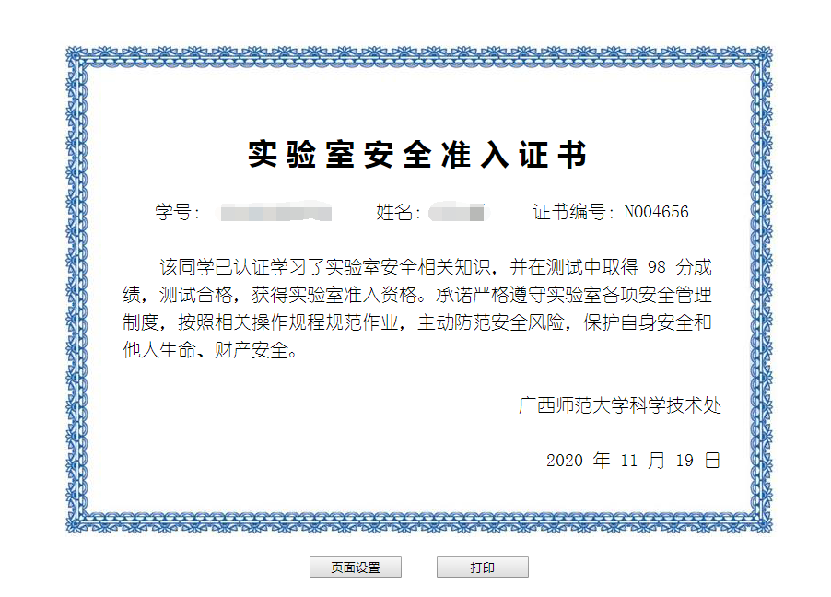

（生成证书界面请切换浏览器为极速模式即可正常查看）